教务管理系统
成绩查询操作说明

成绩查询有PC端和移动端两种方式
PC端

一、登录界面简介
搜索湘南幼儿师范高等专科学校官网（http://www.xnyesz.com/），将看到湘南幼儿师范高等专科学校官网首页如下图:
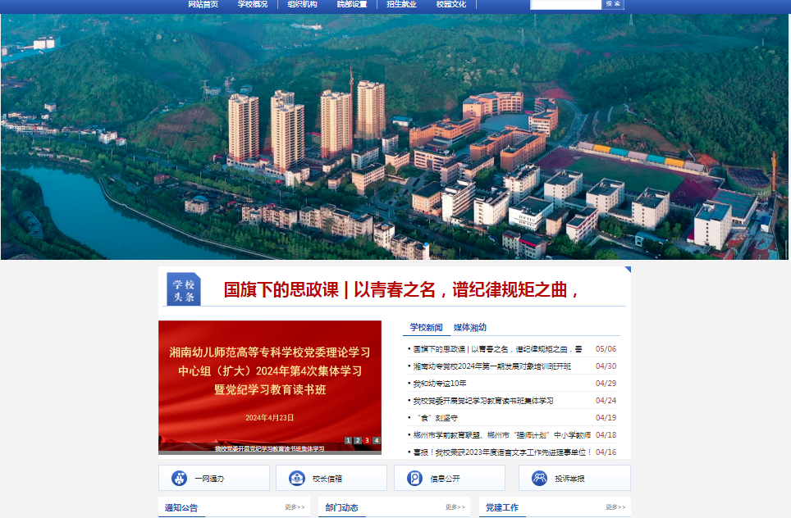

一网通办的入口为：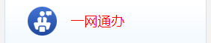，点击按钮即可进入一网通办界面：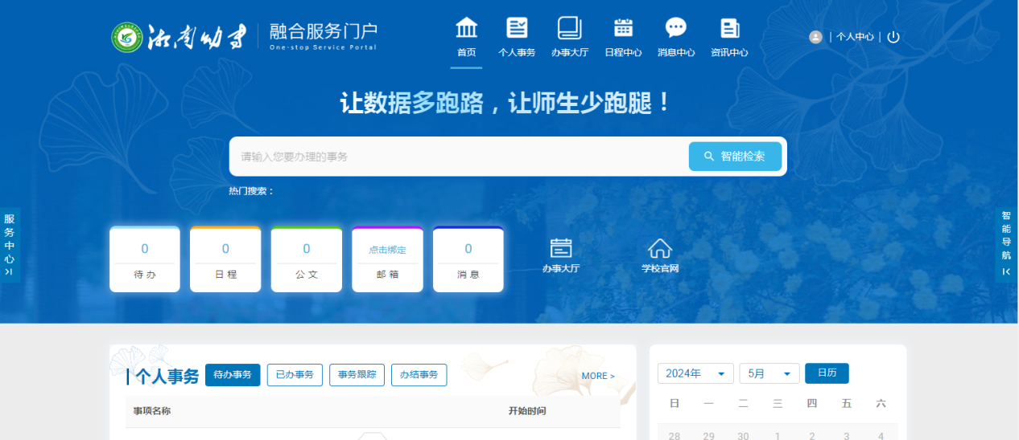

点击个人中心 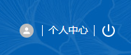，登陆个人账号和密码。
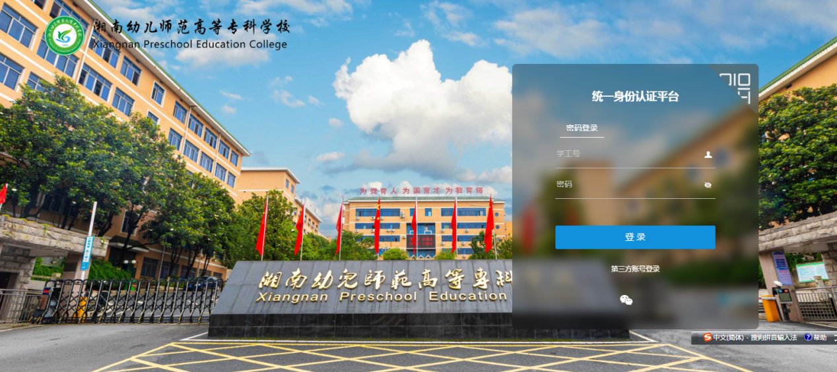

二、统一身份认证平台登陆
账号为11位的学号，原始密码为身份证后6位。
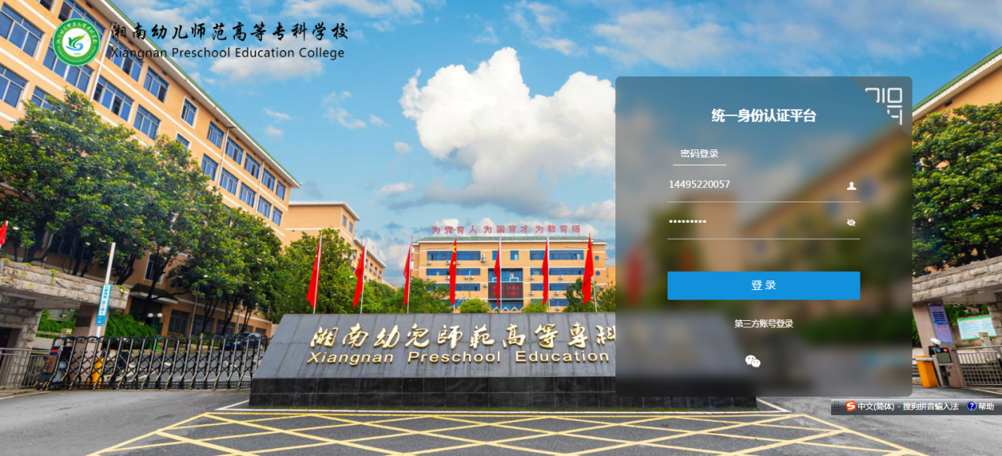

三、查询成绩

1、找到电子凭证打印：
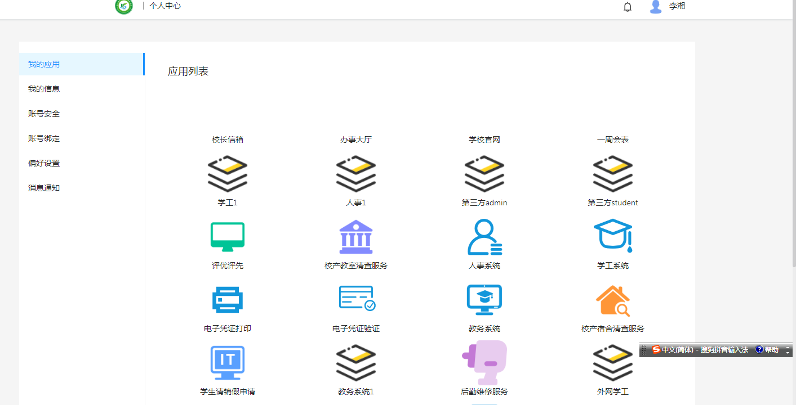

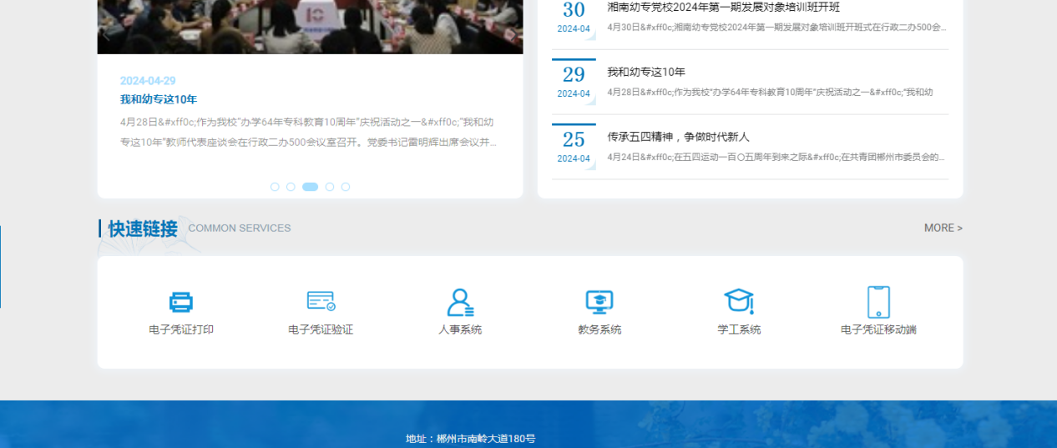

2、点击电子凭证打印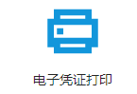，进入到电子签章平台。
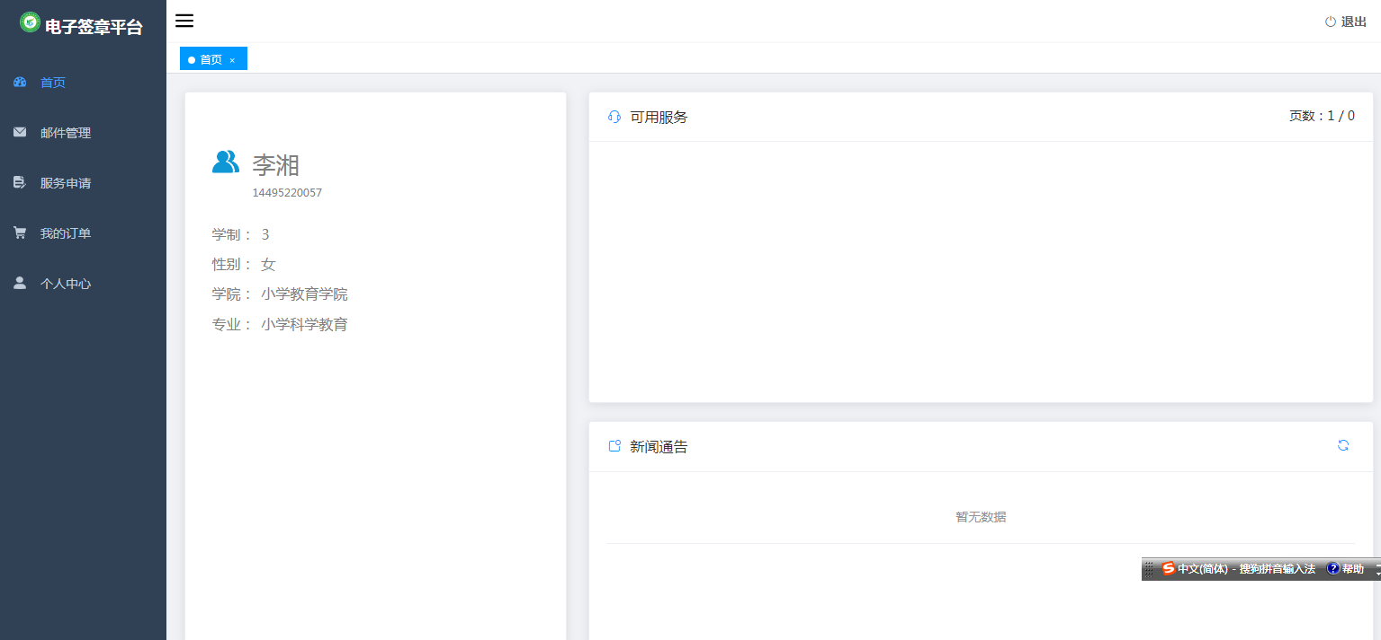
3、点击服务申请。

4、选择成绩单，预览后勾选同意，点击下一步。

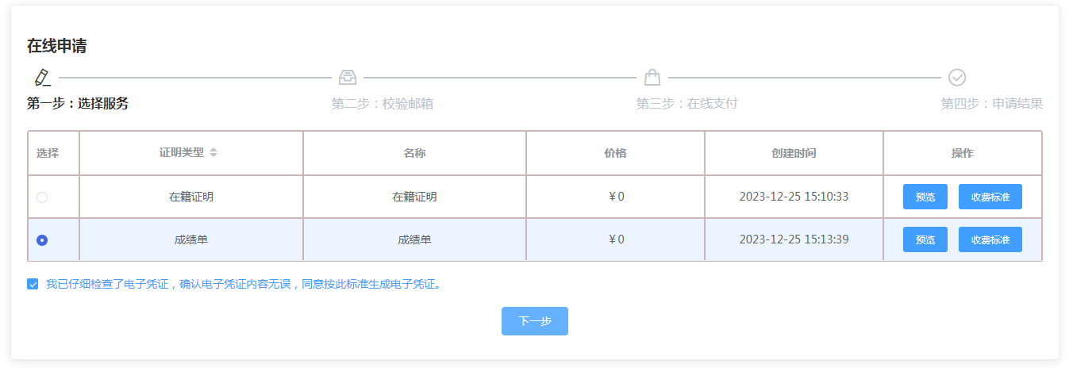

5、添加收件的邮箱后，点击确认。
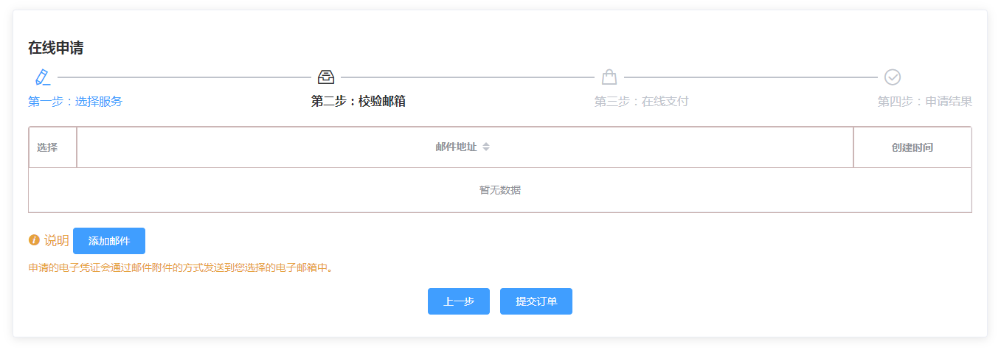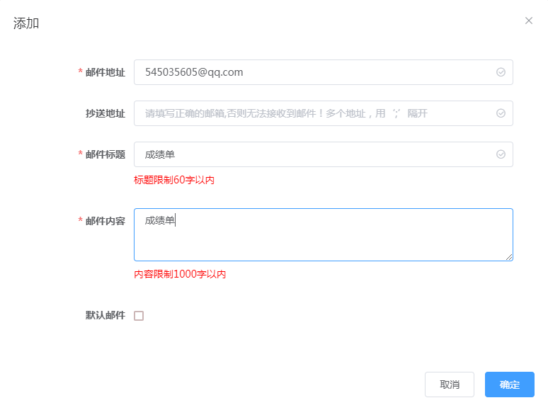

6、点击提交订单。
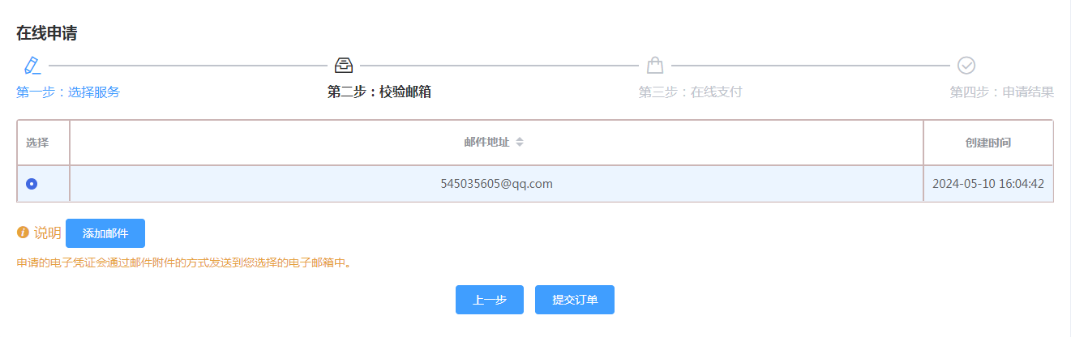

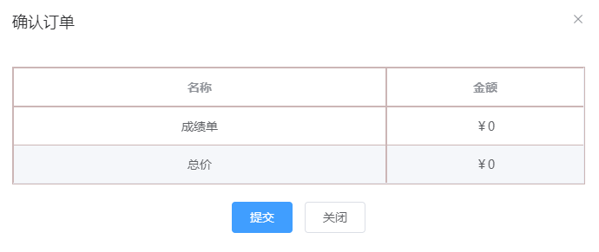

- 点击我的订单看业务的进度。

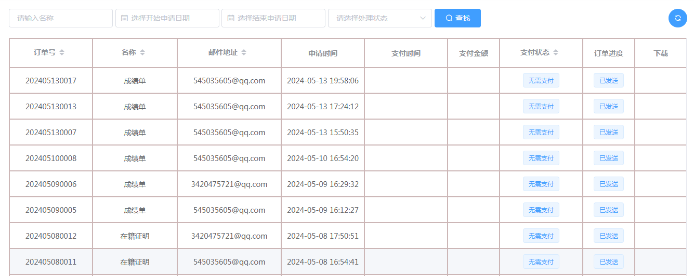

- 去自己的邮箱查看自己的成绩单。
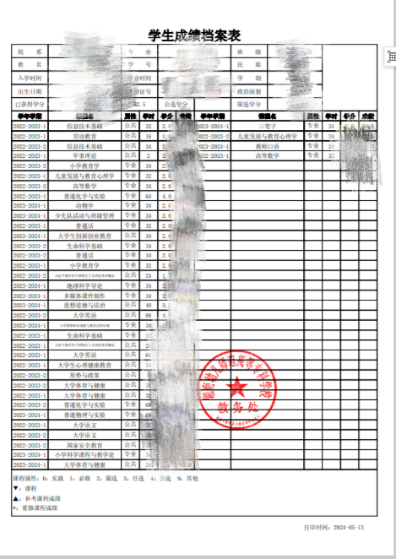
移动端
- 关注公众号（湘南幼儿师范高等专科学校）
- 进入到公众号，菜单栏选择掌上湘幼，进入一网通办。
- 登陆（账号为11位的学号，原始密码为身份证后6位）
- 一网通办底部的快速链接选择电子凭证打印。
- 进入电子凭证打印后，点击左上角的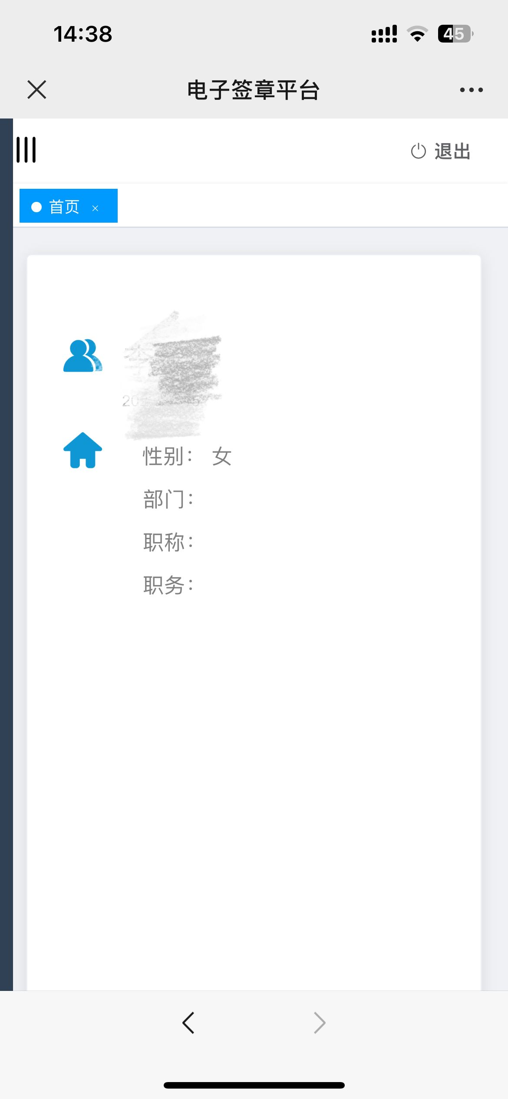

- 选择服务申请。
- 选择成绩单，预览后勾选同意，点击下一步。
- 添加收件的邮箱后，确认后提交订单。
- 点击我的订单看业务的进度，进度显示为已完成表明已经发送，可以去邮箱查收成绩单。

